1º ESO. TAREAS DEL 12 AL 17 DE ABRIL
Mi nuevo correo es veigamartinezmarina@gmail.com
- Empezamos el tema 7 Out and About.
- Hacer la portada, página 78 traducir el vocabulario en la libreta y estudiar bien.
- Pg. 79 Ej 2 y .3.
- Pg 80 Ej 1, 2 y 3.
- Pg. 81 Reading y ej. 4, 5 y 6. También las preguntas de Literature, respuestas en la pg. 112.
- Pg. 82. Copiar cuadro de gramática y estudiar. Leer Grammar Appendix pg. 159.
Ver video https://www.youtube.com/watch?v=XtQxAcawmtg WAS/WERE
Pg. 82 hacer ejercicios 1,2,3 y 4.
PLAY ONLINE https://www.amnh.org/explore/ology/biodiversity/theodore-roosevelt-s-outdoor-adventures
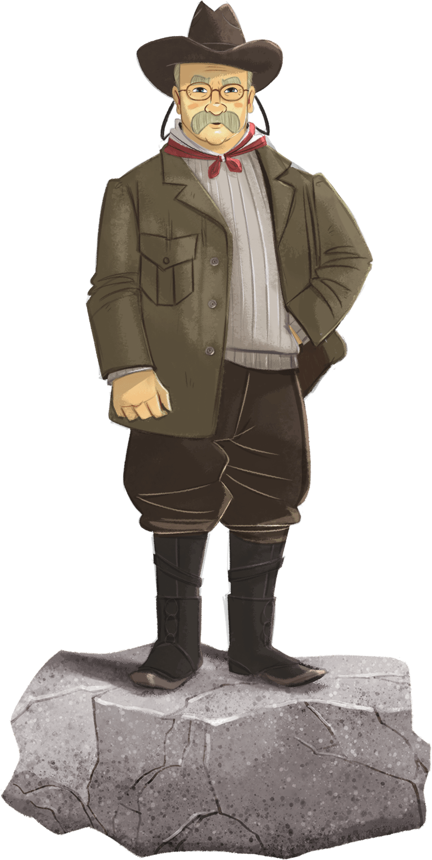
The American Museum of Natural History- Descubre sitios impresionantes en la naturaleza con el antiguo presidente Theodore Roosevelt.

